**Nueva Toledo Caaguazú Paraguay**

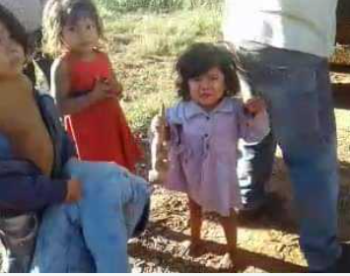La comunidad indigena 15 de Enero, ubicada en el distrito de Nueva Toledo (departamento de Caaguazu), sufren un nuevo desalojo forzoso hoy 9 de Junio de 2023 dejando a niños sin casa y no tienen lugar a donde ir, repudiamos este nuevo hecho que atenta contra los derechos individuales y colectivos de los Pueblos Indígenas garantizados en la Constitución Nacional y exhortamos al Estado Paraguayo, a través del gobierno nacional, a buscar mecanismos efectivos para la vigencia plena de los derechos humanos de los pueblos indígenas, en especial el derecho al acceso a su tierra ancestral garantizado por la Constitución Nacional.

El Gobierno Nacional debe además velar y garantizar la vida, la alimentación, seguridad de todos los miembros de la comunidad indígena 15 de Enero principalmente de la población más vulnerable, los niños, niñas, ancianos, mujeres, adultos con discapacidad expulsados de sus tierras, garantizándoles el acceso a sus tierras ancestrales tal como lo establece el marco legal nacional e internacional.

Expresamos nuestra solidaridad y acompañamiento a la Comunidad 15 de Enero y exigimos el respeto irrestricto de los derechos de los Pueblos Indígenas. https://www.facebook.com/ONAI.PARAGUAY/videos/792831058880240